**Дата 04.09.2017**

**Документ Чертеж D:\Мои документы\Чертежи\2017\Иран\Ф 920 мм КР-0020-17 (ссыл.Х.03.01401).cdw\**

**Ширяева О.Г., тел.: 74-74-265**

**----------------------------------------------------------------------------------------------------------------------------------------------------------**

**Координатные точки**

**Точка 1**

x = 0.000000 мм

y = 0.000000 мм

**Точка 2**

x = 101.500000 мм

y = -67.500000 мм

**Точка 3**

x = 133.118624 мм

y = -67.500000 мм

**Точка 4**

x = 142.908429 мм

y = -59.539543 мм

**Точка 5**

x = 153.374523 мм

y = -9.302287 мм

**Точка 6**

x = 202.323544 мм

y = 30.500000 мм

**Точка 7**

x = 214.000000 мм

y = 30.500000 мм

**Точка 8**

x = 263.015412 мм

y = 45.414507 мм

**Точка 9**

x = 329.404883 мм

y = 59.916337 мм

**Точка 10**

x = 347.000000 мм

y = 58.500000 мм

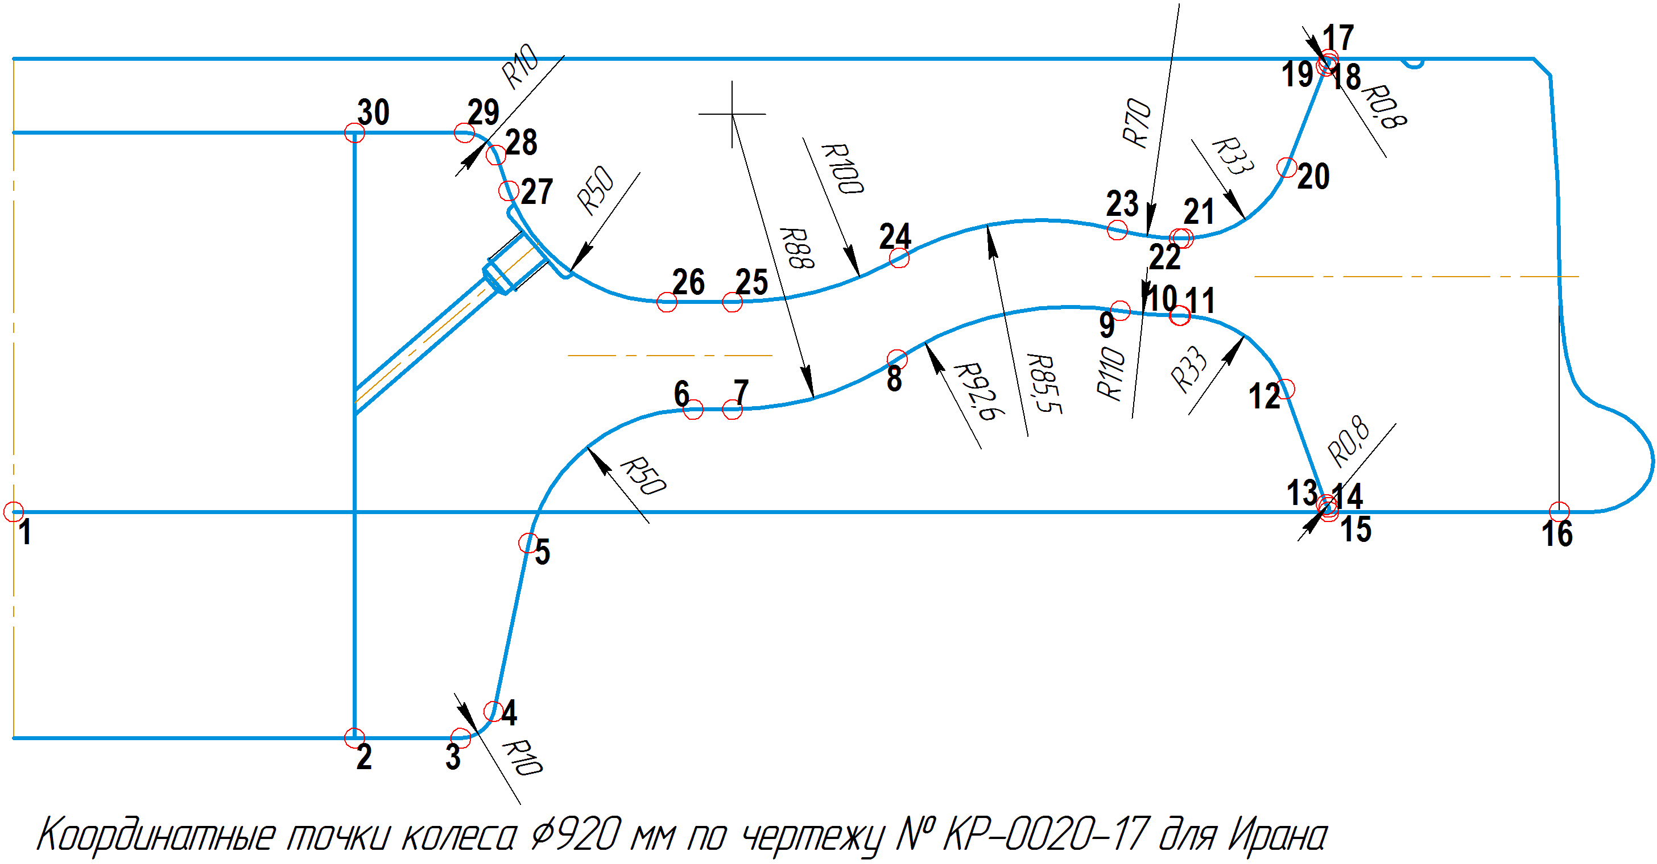

**Точка 11**

x = 347.351409 мм

y = 58.500000 мм

**Точка 12**

x = 378.428892 мм

y = 36.599101 мм

**Точка 13**

x = 390.732143 мм

y = 2.150000 мм

**Точка 14**

x = 391.500000 мм

y = 1.350646 мм

**Точка 15**

x = 391.500000 мм

y = 0.000000 мм

**Точка 16**

x = 460.125000 мм

y = 0.000000 мм

**Точка 17**

x = 391.500000 мм

y = 135.000000 мм

**Точка 18**

x = 391.500000 мм

y = 133.650000 мм

**Точка 19**

x = 390.673077 мм

y = 132.850000 мм

**Точка 20**

x = 379.059112 мм

y = 102.653690 мм

**Точка 21**

x = 348.258707 мм

y = 81.500000 мм

**Точка 22**

x = 347.000000 мм

y = 81.500000 мм

**Точка 23**

x = 328.586529 мм

y = 83.965238 мм

**Точка 24**

x = 263.647325 мм

y = 75.694798 мм

**Точка 25**

x = 214.000000 мм

y = 62.500000 мм

**Точка 26**

x = 194.521674 мм

y = 62.500000 мм

**Точка 27**

x = 147.434579 мм

y = 95.683180 мм

**Точка 28**

x = 143.620227 мм

y = 106.363364 мм

**Точка 29**

x = 134.202808 мм

y = 113.000000 мм

**Точка 30**

x = 101.500000 мм

y = 113.000000 мм